RENCANA PELAKSANAAN LAYANAN BIMBINGAN KLASIKAL

SEMESTER 1 (GENAP) TAHUN PELAJARAN 2026/2027
A | Komponen Layanan | Layanan Dasar
B | Bidang Layanan | Pribadi
C | Topik layanan | Navigasi Transisi: Strategi Adaptasi dan Penyesuaian Diri di Lingkungan SMA
D | Fungsi Layanan | Pemahaman dan Pengembangan
E | Tujuan Umum | Murid/konseli mampu memahami pentingnya penyesuaian diri, menumbuhkan sikap positif terhadap perubahan, serta menerapkan strategi adaptasi yang efektif di lingkungan sekolah baru.
F | Tujuan Khusus | - Murid mampu menjelaskan pengertian dan pentingnya penyesuaian diri di lingkungan baru.  - Murid mampu mengidentifikasi tantangan/hambatan yang mungkin dihadapi saat berada di lingkungan sekolah baru.  - Murid mampu menganalisis strategi yang efektif untuk beradaptasi dengan lingkungan, teman, dan aturan baru.  - Murid mampu menyusun rencana pribadi untuk mempercepat proses penyesuaian diri di sekolah baru.
G | Sasaran layanan | X I
H | Materi layanan | - Pengertian penyesuaian diri  - Tantangan dalam menghadapi lingkungan sekolah baru  - Faktor-faktor yang memengaruhi penyesuaian diri  - Strategi/cara penyesuaian diri yang efektif  - Manfaat penyesuaian diri yang baik
I | Waktu | 1 x 45 menit
J | Sumber | - Prayitno & Amti, E. (2004). Dasar-Dasar Bimbingan dan Konseling. Jakarta: Rineka Cipta.  - Materi layanan Bimbingan dan Konseling bidang Pribadi (POP BK, 2016).  - Hurlock, E. B. (1980). Psikologi Perkembangan: Suatu Pendekatan Sepanjang Rentang Kehidupan. Jakarta: Erlangga.
K | Metode/ Teknik | Pendekatan/Model: Experiential Learning (Pembelajaran Berbasis Pengalaman)  Metode/Teknik: Storytelling (Bercerita), Ceramah Interaktif, Tanya Jawab, Diskusi Kelas, dan Penugasan Terstruktur (LKPD).
L | Media/Alat | PPT materi, LCD Proyektor, Laptop, Lembar Studi Kasus, Lembar Kerja Murid
M | Pelaksanaan
 | - Tahap Awal/Pendahuluan
 | a. Pernyataan Tujuan | - Guru Bimbingan dan Konseling atau konselor membuka kegiatan layanan dengan salam dan mengajak murid berdoa bersama.  - Guru BK menanyakan kabar dan memeriksa kehadiran murid, dilanjutkan proses ice breaking/games sederhana untuk membangun suasana yang nyaman.  - Guru BK menyampaikan tujuan khusus yang akan dicapai pada pertemuan ini.
 | b. Penjelasan tentang langkah-langkah kegiatan | Guru Bimbingan dan Konseling atau konselor menjelaskan langkah-langkah kegiatan, tugas, dan tanggung jawab murid selama proses layanan berlangsung.
 | c. Mengarahkan kegiatan (konsolidasi) | - Guru BK melakukan apersepsi dengan menanyakan pengalaman murid ketika pertama kali berada di lingkungan yang baru (sekolah, kelas, atau kelompok baru).  - Guru BK memberikan penjelasan tentang topik yang akan dibicarakan, yaitu penyesuaian diri di lingkungan sekolah baru.
 | d. Tahap Peralihan (Transisi) | - Guru BK menanyakan kesiapan murid untuk melaksanakan kegiatan, dan memulai ke tahap inti.  - Guru BK dan murid menyepakati aturan selama kegiatan berlangsung.
 | 2. Tahap Inti
 | a. Kegiatan Guru BK | - Guru Bimbingan dan Konseling atau konselor menayangkan dan menjelaskan materi "Penyesuaian Diri di Lingkungan Sekolah Baru" melalui PPT yang telah disiapkan.  - Guru BK Membuka sesi diskusi terbuka dengan melemparkan pertanyaan pemantik kepada kelas atau membahas studi kasus ringan.  - Guru BK memancing siswa untuk mengutarakan pendapat, tantangan yang mereka rasakan saat ini, dan solusi yang terpikirkan.  - Guru BK membagikan LKPD "Aku Siap Beradaptasi" dan memandu siswa untuk mengisi refleksi diri dan surat komitmen sebagai bentuk rencana aksi (action plan).
 | b. Kegiatan Murid | - Murid menyimak materi mengenai proses adaptasi dan penyesuaian transisi dari jenjang sebelumnya terhadap jenjang baru.  - Murid memperhatikan pemaparan PPT secara aktif, mencatat poin penting, dan merespons langsung jika Guru BK melontarkan pertanyaan di sela-sela materi.  - Murid secara interaktif bertanya, berbagi pengalaman (curah pendapat), dan menanggapi pernyataan dari teman lainnya secara dinamis.  - Murid mengerjakan LKPD "Aku Siap Beradaptasi" secara individu/kelompok.  - Murid menyusun langkah konkret untuk mempercepat proses penyesuaian diri di lingkungan sekolah baru.
 | 3. Tahap Penutup
- Guru BK bersama murid menyimpulkan hasil kegiatan layanan dan memberikan penguatan atas partisipasi murid.
- Guru BK mengajak murid merefleksikan pentingnya sikap terbuka dan percaya diri dalam menghadapi lingkungan baru.
- Guru BK merencanakan tindak lanjut, misalnya konseling individu bagi murid yang masih mengalami kesulitan penyesuaian diri.
- Guru BK menutup kegiatan dengan doa dan salam.
N | Evaluasi
 | - Evaluasi Proses | Guru BK melakukan evaluasi dengan memperhatikan proses yang terjadi, meliputi:  - Keaktifan murid dalam mengikuti penjelasan materi.  - Kesungguhan dalam mengikuti materi layanan yang dilakukan.  - Penyusunan rencana penyesuaian diri (lihat Lampiran 3).
 | 2. Evaluasi Hasil | Evaluasi setelah mengikuti kegiatan klasikal, antara lain:  - Murid mengisi instrumen evaluasi hasil setelah kegiatan layanan (lihat Lampiran 4).  - Murid mampu menyebutkan minimal 2 strategi penyesuaian diri di lingkungan baru.  - Murid memiliki rencana pribadi tertulis untuk beradaptasi di sekolah baru.  - Terdapat peningkatan kepercayaan diri murid dalam menghadapi lingkungan sekolah baru.

Lampiran :
- Lampiran Materi (Penyesuaian Diri di Lingkungan Sekolah Baru)
- Lampiran LKPD (Aku Siap Beradaptasi)
- Lampiran Instrumen Evaluasi Proses
- Lampiran Instrumen Evaluasi Hasil
- Lampiran Instrumen Kepuasan Murid

Cisarua, 10 Agustus 2026
Mahasiswa PPG Calon Guru

Fahira Firzha Wianda, S.Pd
NIM. 26960002

Mengetahui

Kepala Sekolah SMAN 1 Cisarua Guru BK SMAN 1 Cisarua

Neneng Titin Suryati, S.Pd., M.Pd. Nida Ulfa Fitriani, S.Pd., Gr
NIP. 198001192011012002 NIP. 19940313201903202

Lampiran 1. Materi Layanan

PENYESUAIAN DIRI DI LINGKUNGAN SEKOLAH BARU
- Pengertian Penyesuaian Diri
Penyesuaian diri adalah proses individu dalam mengatur dan mengubah pola pikir, sikap, serta perilaku agar dapat merespons secara tepat terhadap tuntutan lingkungan baru, sehingga tercipta keselarasan antara diri dan lingkungan sekitarnya.
- Tantangan di Lingkungan Sekolah Baru
- Belum mengenal teman, guru, dan warga sekolah lainnya.
- Perbedaan sistem pembelajaran, tata tertib, dan kebiasaan sekolah.
- Rasa cemas, minder, atau takut tidak diterima oleh lingkungan baru.
- Kesulitan menemukan tempat atau fasilitas sekolah yang belum dikenal.
- Faktor yang Memengaruhi Penyesuaian Diri
- Faktor internal: kepercayaan diri, keterampilan sosial, dan sikap terbuka terhadap hal-hal baru.
- Faktor eksternal: dukungan keluarga, sikap teman sebaya, serta iklim dan budaya sekolah yang ramah.
- Strategi Penyesuaian Diri yang Efektif
- Bersikap terbuka dan aktif berkenalan dengan teman baru.
- Mempelajari dan memahami tata tertib serta budaya sekolah baru.
- Mengikuti kegiatan sekolah (ekstrakurikuler, organisasi) untuk memperluas pertemanan.
- Berani bertanya dan meminta bantuan kepada guru, wali kelas, atau Guru BK jika mengalami kesulitan.
- Melatih rasa percaya diri dan berpikir positif terhadap perubahan yang dihadapi.
- Manfaat Penyesuaian Diri yang Baik
- Merasa lebih nyaman dan betah dalam mengikuti kegiatan belajar.
- Membangun relasi sosial yang sehat dengan teman dan warga sekolah.
- Meningkatkan rasa percaya diri dan motivasi belajar.
- Mendukung pencapaian prestasi akademik maupun non-akademik.

Lampiran 2. Lembar Kerja Peserta DIdik (LKPD)
LEMBAR KERJA PESERTA DIIDK
Aku Siap Beradaptasi
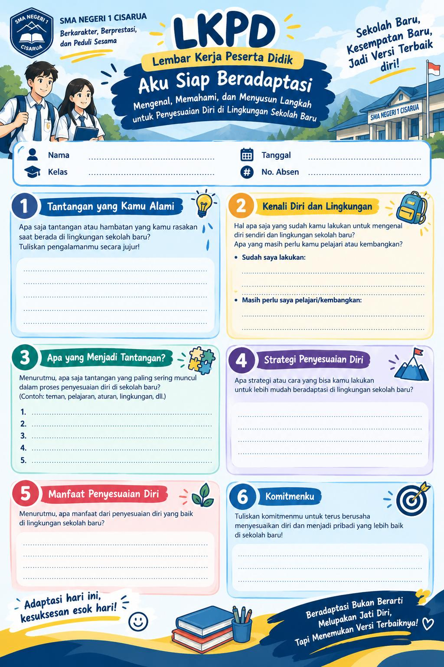
Lampiran 3. Instrumen Evaluasi Proses
LEMBAR EVALUASI PROSES
LAYANAN BIMBINGAN KLASIKAL
Petunjuk: Berilah tanda centang (✓) pada kolom skor (1 = Sangat Kurang, 5 = Sangat Baik) sesuai dengan pengamatan Guru BK selama proses layanan berlangsung!
No | Pernyataan | 1 | 2 | 3 | 4 | 5
1 | Antusiasme dan perhatian peserta didik saat menyimak cerita/pemaparan materi PPT.
2 | Keaktifan dan keberanian peserta didik dalam bertanya atau berpendapat saat diskusi interaktif.
3 | Kerjasama dan partisipasi peserta didik dalam pengerjaan LKPD.
4 | Kesungguhan peserta didik dalam merumuskan refleksi dan surat komitmen adaptasi pada LKPD.
Kriteria penentuan skor : Nilai Akhir = (Jumlah Skor yang Didapat / 20) x 100.
Persentase Nilai | Kategori Hasil
81 – 100 | Sangat Baik
66 – 80 | Baik
51 – 65 | Cukup Baik
36 – 50 | Kurang Baik
≤ 35 | Sangat Kurang Baik

Lampiran 4. Instrumen Evaluasi Hasil
LEMBAR EVALUASI HASIL
LAYANAN BIMBINGAN KLASIKAL
Nama : ..................................................................................................
Kelas : ..................................................................................................
Topik : "Navigasi Transisi: Strategi Adaptasi dan Penyesuaian Diri di Lingkungan SMA"
Berikan tanda centang (✓) pada kolom SS (Sangat Setuju), S (Setuju), CS (Cukup Setuju), KS (Kurang Setuju), atau STS (Sangat Tidak Setuju) yang paling sesuai dengan kondisi Anda.
No | Pernyataan | SS | S | CS | KS | STS
Pemahaman Baru
1 | Saya memahami pengertian dan pentingnya penyesuaian diri
2 | Saya mampu menjelaskan tantangan yang mungkin dihadapi di lingkungan sekolah baru
3 | Saya memahami strategi yang efektif untuk beradaptasi di lingkungan baru
Perasaan Positif
4 | Saya merasa lebih percaya diri menghadapi lingkungan sekolah baru
5 | Saya merasa lebih siap berkenalan dan menjalin pertemanan baru
6 | Saya merasa layanan ini bermanfaat bagi diri saya
Rencana Kegiatan Setelah Layanan
7 | Saya akan bersikap terbuka dan aktif berkenalan dengan teman baru
8 | Saya akan menyampaikan kesulitan saya kepada Guru BK jika mengalami hambatan penyesuaian diri
9 | Saya berkomitmen untuk terus beradaptasi secara positif di lingkungan sekolah baru
10 | Saya akan aktif mengikuti kegiatan sekolah (seperti ekstrakurikuler/organisasi) untuk memperluas pertemanan.
Skor :
SS = 5
S = 4
CS = 3
KS = 2
STS = 1

Kriteria penentuan skor : Nilai Akhir (%) = (Jumlah Skor yang Didapat / 50) x 100%
Persentase Nilai | Kategori Hasil
81 – 100 | Sangat Baik
66 – 80 | Baik
51 – 65 | Cukup Baik
36 – 50 | Kurang Baik
≤ 35 | Sangat Kurang Baik

Lampiran 5. Instrumen Kepuasan Peserta Didik
INSTRUMEN KEPUASAN PESERTA DIDIK
TERHADAP LAYANAN BIMBINGAN KLASIKAL
Nama : ..................................................................................................
Kelas : ..................................................................................................
Petunjuk: Berilah tanda centang (✓) pada kolom yang sesuai. 3 = Sangat Memuaskan, 2 = Memuaskan, 1 = Kurang Memuaskan
No | Aspek yang Dinilai | SM | M | KM
1 | Penerimaan Guru BK terhadap kehadiran dan partisipasi murid
2 | Waktu yang disediakan untuk pelaksanaan bimbingan klasikal
3 | Kesempatan yang diberikan Guru BK untuk berpendapat secara bebas
4 | Kejelasan penyampaian materi tentang penyesuaian diri
5 | Manfaat studi kasus bagi pemahaman murid
6 | Kenyamanan suasana selama kegiatan berlangsung

Keterangan: Skor min = 6, Skor maks = 18.
Sangat Baik: 13–18, Baik: 7–12, Kurang: ≤ 6

